养老服务省级扶持补贴申请材料清单及办理流程

一、补贴项目申请清单、样式
护理型养老机构一次性建设补助项目
（一）申请材料清单
1.护理型养老机构省级一次性建设补助申请表(附件 1)。
2.土地、建设和房屋产权手续证明材料复印件。其中，租赁房屋改建的项目，还应提供租赁期限不少于5年的房屋租赁合同。
3.医疗机构医疗执业许可证明或备案证明、医生、护士人员名单及执业资格证复印件。
4.养老机构法人登记证书和养老机构备案回执复印件。
（二）模板样式
附件1
护理型养老机构省级一次性建设补助申请表
养老机构填写 | 项目名称 |  |  |  |  | 项目地址
 | 申请补助类别 | 新建补助□ 扩建补助□ 自有房屋改建补助□ 租赁房屋改建补助□
 | 项目类型 | 养老机构内设护理院□ 专业护理院□ 专业养护院□  内设分支医疗机构□ 其他□
 | 用地方式 | 划拨土地建设□ 出让土地建设□ 租赁土地建设□ 集体土地建设□
 | 建设进度 | 投入使用□
 | 建筑面积  （平方米） |  |  |  | 原有床位数  （张） |  |  |  |  | 新增床位数  （张）
 | 投资规模  （万元） |  |  |  | 申请省级补助  资金数（万元） |  |  |  |  | 申请省级资助床位数（张）
 | 以下已投入使用项目填写
 | 法人登记证书编号 |  |  |  |  |  | 机构许可（备案回执）编号
 | 法人代表姓名 |  |  |  |  |  | 手机
 | 以下已开工建设项目填写
 | 立项批复（备案）文号 |  |  |  |  | 施工许可证编号
 | 项目举办单位 |  |  |  |  | 项目举办单位法人及联系电话
项目举办单位负责人填写 | 本人郑重声明以上信息完全真实。如能获得资助资金，本人承诺将用于规定用途、5年内不退出养老行业。如以上信息不属实，本人自愿承担法律责任。  法人代表签字（加盖单位公章）： 申请时间： 年 月 日
县级民政部门审核意见 | 经审查，该单位系新建□/扩建□/自有房屋改建补助□/租赁用房改建项目□，新增床位 张，符合资助条件，建议资助 万元。  以上信息属实，如有虚假，本人自愿承担法律责任。  县级民政部门核查人签字：  县级民政部门负责人签字（加盖单位公章）  年 月 日
市级民政部门审批意见 | 经复审，该单位系新建□/扩建□/自有房屋改建补助□/租赁用房改建项目□，新增床位 张，符合资助条件，核定资助 万元。  市级民政部门核查人签字：  市级民政部门负责人签字（加盖单位公章）  年 月 日
注:1.市级项目不需填写县级民政部门填写审核意见。2.此表一式四份（市级项目两份），由县、市民政主管业务科（处）室存档。
特困人员供养设施（敬老院）一次性建设补助项目
（一）申请材料清单
1.特困人员供养设施（敬老院）省级一次性建设补助申请表（附件2）。
2.正在建设的新建、扩建项目应提供土地、建设手续证明材料复印件；投入使用的新建、扩建项目应提供土地和房屋产权证明、养老机构法人登记证书和备案回执或设立许可证复印件；改造提升项目应提供房屋产权证明和施工合同复印件。在建的新建、扩建项目投入使用后，应按照投入使用项目要求补充有关材料，进行评估验收
（二）模板样式
附件2
特困人员供养设施（敬老院）省级一次性建设补助申请表
养老机构填写 | 项目名称 |  |  |  |  | 项目地址
 | 申请补助类别  （根据实际情况选择填写） | 新建补助□ |  |  |  | 护理型床位张数（张） |  |  |  | 投资总额（万元）
 |  | 扩建补助□ |  |  |  | 护理型床位张数（张） |  |  |  | 投资总额（万元）
 |  | 改造提升补助□ |  |  |  | 护理型床位张数（张） |  |  |  | 投资总额（万元）
 | 是否纳入省级三年改造提升项目库 |  |  |  |  | 是□ 否□
 | 用地方式 |  | 划拨土地建设□ 出让土地建设□  租赁土地建设□ 现有土地建设□
 | 建设进度 |  | 开工建设□ 投入使用□
 | 建筑面积  （平方米） |  |  |  | 申请省级补助 |  |  |  |  | 申请省级资助床位数（张）
 |  |  |  |  | 资金数（万元）
 | 以下已投入使用项目填写
 | 法人登记证书编号 |  |  |  |  |  | 机构备案回执编号
 | 法定代表人姓名 |  |  |  |  |  | 手机
项目举办单位负责人填写 | 本人郑重声明以上信息完全真实。如能获得资助资金，本人承诺将用于规定用途。  如以上信息不属实，本人自愿承担法律责任。  法人代表签字（加盖单位公章）： 申请时间： 年 月 日
县级民政部门审核意见 | 经审查，该单位系新建项目□/扩建项目□/改造提升项目□，护理型床位 张，符合资助条件，建议资助 万元。  以上信息属实，如有虚假，本人自愿承担法律责任。  县级民政部门核查人签字：  县级民政部门负责人签字（加盖单位公章）：  年 月 日
市级民政部门审批意见 | 经复审，该单位系新建项目□/扩建项目□/改造提升项目□，护理型床位 张，符合资助条件，核定资助 万元。  市级民政部门核查人签字：  市级民政部门负责人签字（加盖单位公章）：  年 月 日
注:此表一式四份（市级项目两份），由县、市民政部门主管业务科处存档。
养老机构运营补助项目
（一）申请材料清单
1.养老机构省级运营奖补申请表（附件3）。
2.养老机构法人登记证书和备案回执或设立许可证复印件。公办养老机构实行委托运营的，还须提供委托运营协议。
3.申报之日前12个月每月入住社会老年人花名册、机构自评能力等级和收费标准，以上信息需与省养老管理平台数据一致。
4.具备资质和能力的第三方根据《老年人能力评估》（MZ/T 039-2013）出具的入住老年人能力评估报告。
（二）模板样式
养老机构省级运营奖补申请表
养老机构（实际运营方）填写 | 机构名称 |  | 地址
 | 法人登记  证书编号 |  | 机构许可  （备案回执）编号
 | 开始运营时间 | 年 月 日 | 机构负责人  姓名 |  | 联系电话
 | 运营方式 | 民建民营□ 公办养老机构委托运营□ |  |  | 评定等级
 | 公办养老机构  委托运营实际  运营方名称 |  | 公办养老机构委托运营方法人代表 |  | 机构床位数  （张）
 | 申请运营  补助人数  （人） |  | 半自理（中度失能）老人（人） |  | 完全不能自理  （重度失能）  老年人（人）
 | 申请省级补助资金（万元）
本人郑重声明以上信息完全真实。如能获得资助资金，本人承诺将用于规定用途。如以上信息不属实，本人自愿承担法律责任。
机构(实际运营方）法人代表签字（加盖单位公章）： 年 月 日
县级民政部门审核意见 | 经审查， 年度该机构入住老人 人，其中半自理（中度失能）老人 人，完全不能自理（重度失能）老人 人，入住老年人满意率 %，符合资助条件，建议资助 万元。 以上信息属实，如有虚假，本人自愿承担法律责任。  县级民政部门核查人签字：  县级民政部门负责人签字（加盖单位公章）  年 月 日
市级民政部门审批意见 | 经复审， 年度该机构入住自理老人 人，半自理老人 人，不能自理老人 人，符合资助条件，核定资助 万元。  市级民政部门核查人签字：  市级民政部门负责人签字（加盖单位公章）  年 月 日
注:1.市级项目不需填写县级民政部门审核意见栏。2.此表一式四份（市级项目两份），由县、市民政部门主管业务科（处）室存档。

XX机构2022年07月份入住老人名单
序号 | 姓名 | 性别 | 身份证号 | 年龄 | 联系电话 | 入住日期 | 评估级别 | 收费标准
1 | 魏某某 | 女 | …… | 77 | 15011569XXX | 2019.06 | 中度失能 | 2500元
2
3
4
5
6
7

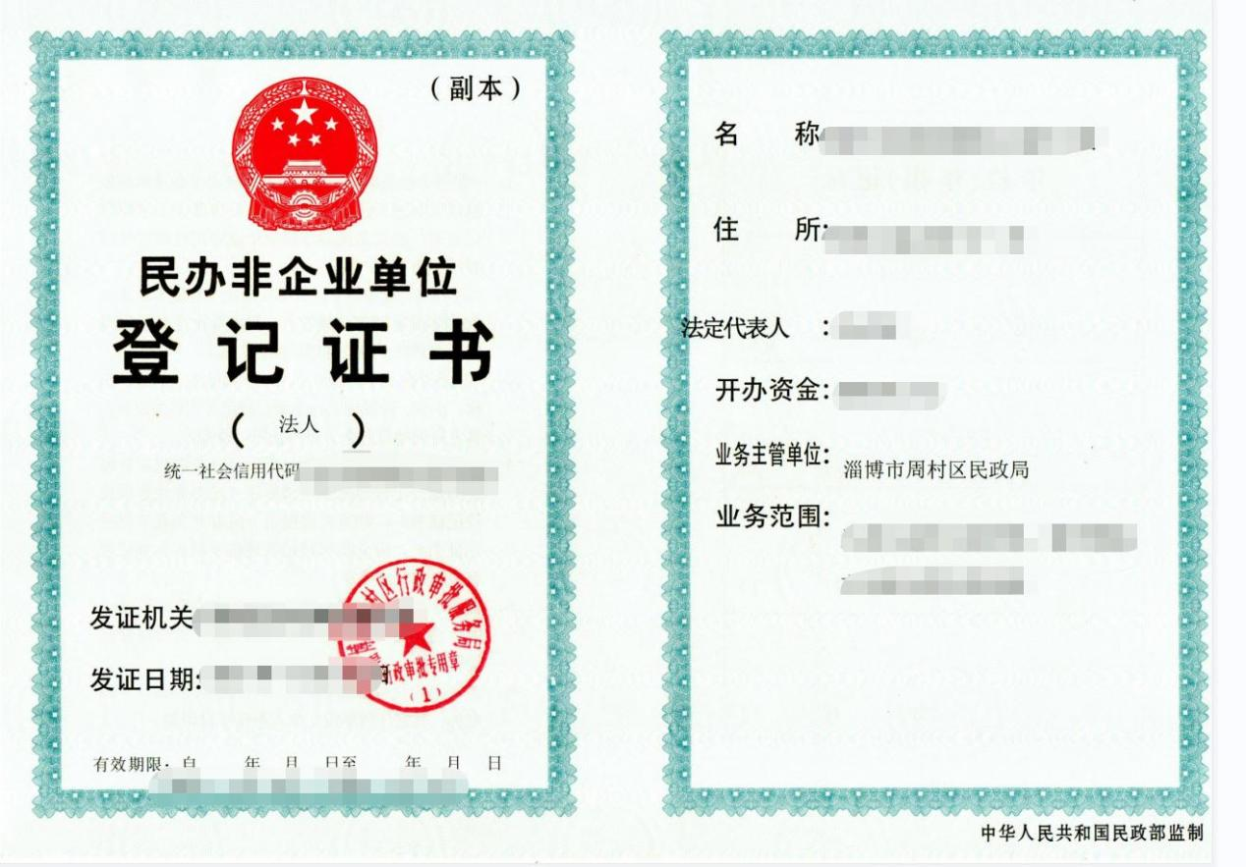
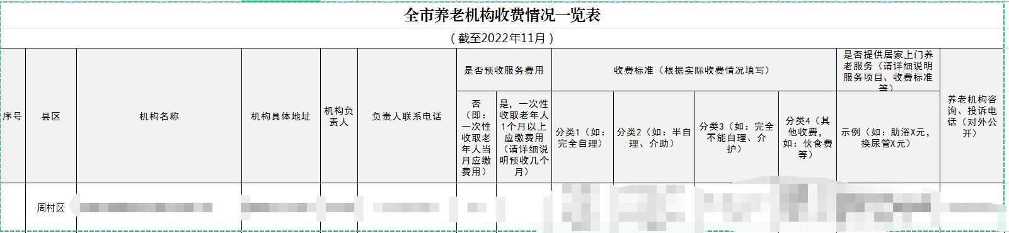
社区老年人日间照料中心、农村幸福院运营奖补项目
（一）申请材料清单
1.社区老年人日间照料中心、农村幸福院省级运营奖补申请表（附件4）。
2.日常运营与服务情况报告。个人或社会力量运营的，还应提供运营主体法人登记证书复印件。
（二）模板样式

附件4
社区老年人日间照料中心、农村幸福院省级运营奖补申请表
日间照料设施实际运营方填写 | 项目名称 |  |  |  |  |  | 地址
 | 类别 |  | 社区日间照料中心□ 农村幸福院□ |  |  |  |  |  |  | 评定等级
 | 建设规模  （平方米） |  |  |  | 设置床位数  （张） |  |  |  |  | 建设投资总额  （万元）
 | 兴办主体 |  | 政府（街道）建□ 社会建□ 政府与社会合资合作建□
 | 运营方式 |  | 公建公营□ 民建民营□ 委托运营□
 | 省级是否已给予一次性建设补助 |  |  |  |  |  | 是□ 给予补助时间 年 |  |  |  | 否□
 | 基本运营情况
 | 运营单位 |  |  |  |  |  | 运营单位法人  代表及联系电话
 | 协议运营年限 |  |  |  |  |  | 开始运营时间
 | 申请补助资金额度 |  |  | 万元
 | 本人郑重声明以上信息完全真实。如能获得资助资金，本人承诺将用于规定用途，绝不挪作他用。如以上信息不属实，本人自愿承担法律责任。
 | 法定代表人签字（加盖单位公章）： |  |  |  |  |  | 申请时间： 年 月 日
县级民政部门审核审批意见 | 经审查，该中心符合资助条件，给予日间照料设施运营奖补 万元。
 | 县级民政部门核查人签字：
 | 县级民政部门负责人签字（加盖单位公章）:
 | 年 月 日
注:此表一式四份，分别由县、市民政部门主管业务科（处）室存档。
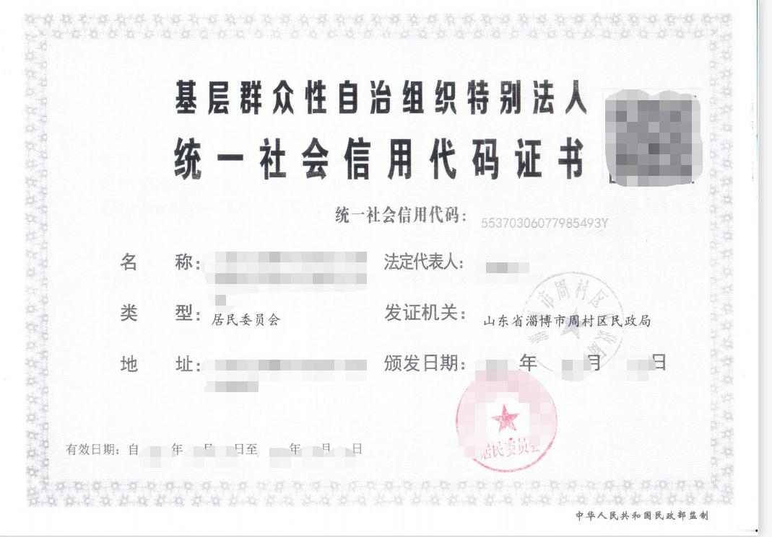

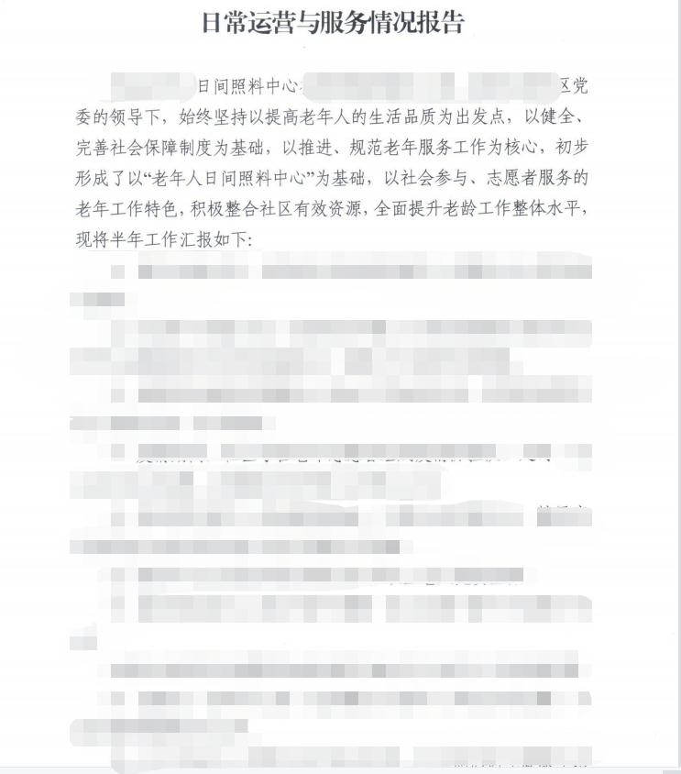
院校设立养老服务相关专业奖补项目
（一）申请材料清单
1.院校设立养老服务相关专业省级奖补申请表（附件 5）。
2.有关主管部门批准设立养老专业招生文件复印件。
3.设立养老专业的师资基本信息表、实验实训（场所、仪器设备）设施一览表。
4.最近两个学年招录养老专业学生花名册，教育部学信网、省教育部门、省人力资源社会保障部门、市教育主管部门在籍专业学生验证材料。院校设立养老服务相关专业省级补助资金，由相关院校直接向省民政厅提出申请。
（二）模板样式
附件5
院校设立养老服务相关专业省级奖补申请表
 | 院校名称 |  |  |  |  |  | 院校所在地址
 | 院校法人代表 |  |  |  |  |  | 联系电话
 | 院校上级业务主管单位
 | 院校设立养老服务相关专业时间
 | 批准院校设立养老服务相关专业单位
 | 批准院校设立养老服务相关专业文号
 | 开始独立招生时间 |  |  |  |  |  | 年 月
 | 申请省级补助数额（万元）
 | 独立招生以来分年度养老服务相关专业实际招生规模
 | 年度 |  | 人 |  |  |  | 年度 |  | 人
 | 注：本表由相关院校据实填写，一式两份，由省民政厅、财政厅业务主管处室分别存档。
大中专毕业生入职养老服务一次性奖补项目
（一）申请材料清单
1.大中专毕业生入职养老服务一次性奖补申请表（附件 6）。
2.申请人身份证件、学历（学位）或毕业证书复印件。
3.申请人与所在养老服务机构签订的劳动合同复印件。
4.养老服务机构出具的工资发放、缴纳社保等材料复印件（加盖所在机构财务专用章，主要负责人签字）。
（二）模板样式
附件6
大中专毕业生入职养老服务一次性奖补申请表
姓名 |  |  |  | 性别 |  |  |  | 出生年月 |  |  | 年 月
身份证号码 |  |  |  |  |  |  |  | 户籍所在地
毕业院校 |  |  |  | 毕业证书编号 |  |  |  | 工作岗位
全日制学历 |  | 中职□ 技工院校□ 专科（高职）□  大学本科□ 硕士研究生及以上□
全日制院校毕业时间 |  | 年 月 |  |  |  | 参加工作时间 |  |  |  |  | 年 月
现工作机构
与现工作机构签订劳动合同时间 |  |  |  |  |  |  |  |  | 年 月
在本机构连续工作年限 |  |  |  |  | 年 |  | 本次申请年度 |  |  | 第 年
本次申请数额（万元）
本人郑重声明以上信息完全真实，此前未享受过省级大中专毕业生入职养老服务一次性奖补。如以上信息不属实，本人自愿承担法律责任。
申请人签字： |  |  |  |  |  | 申请时间： 年 月 日
经审查，该同志符合资助条件，建议给予入职补助 万元。
所在机构负责人签字（加盖单位公章） 年 月 日
县级民政部门审核意见 | 经核实，该同志符合资助条件，建议给予大中专毕业生入职养老服务奖补 万元。  县级民政部门核查人签字：  县级民政部门负责人签字（加盖单位公章）  年 月 日
注:此表一式两份，由县级民政部门主管业务科（处）室存档。
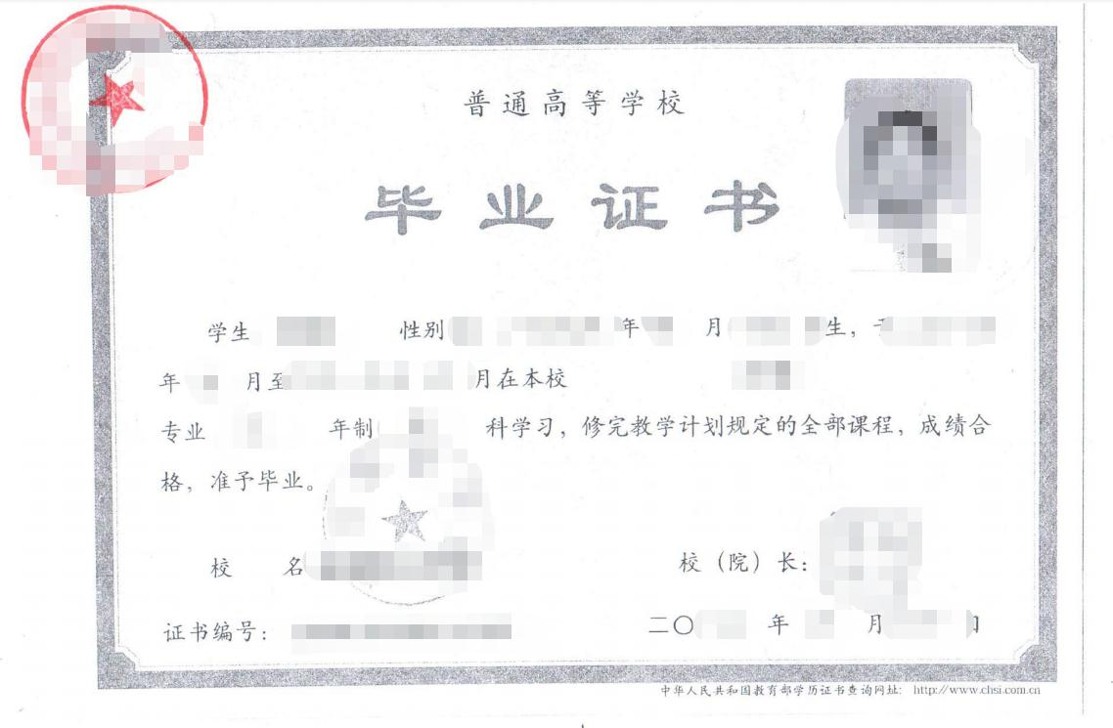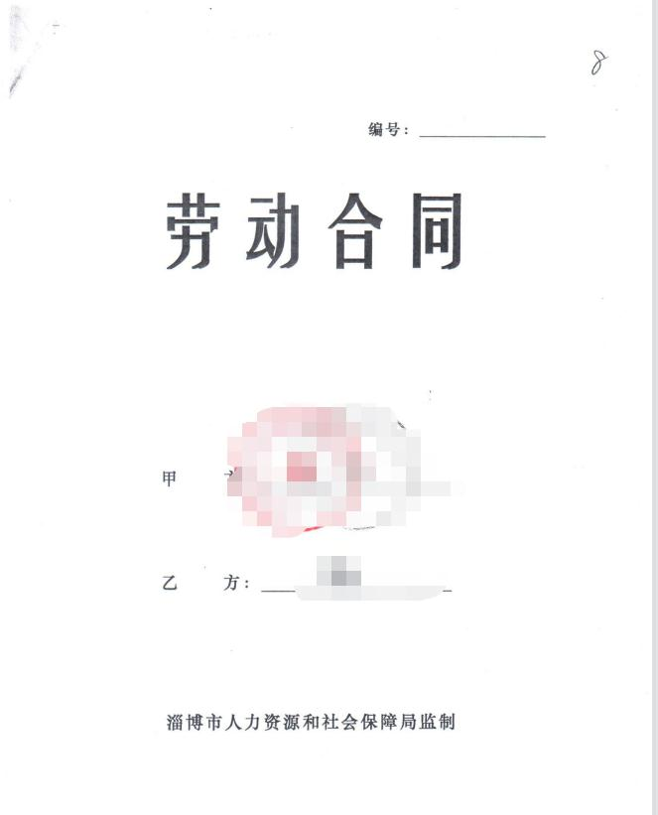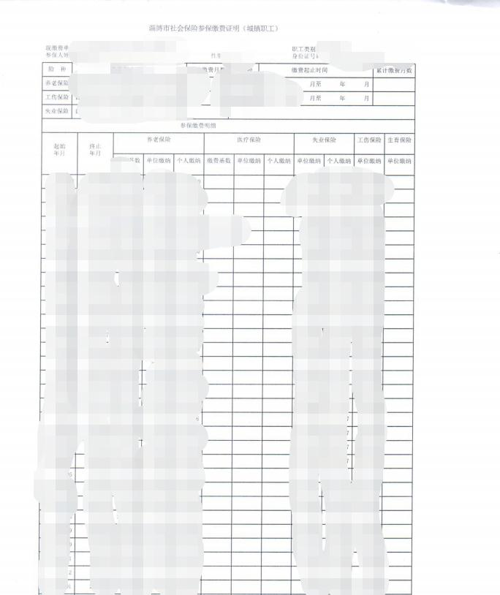
养老护理员职业技能等级奖补项目
（一）申请材料清单
1.养老护理员职业技能等级省级补助申请表（附件 7）。
2.申请人身份证件、养老护理员岗位技能等级证明复印件。
3.申请人与所在养老服务机构签订的劳动合同、缴纳社保材料复印件。
（二）模板样式
附件7
养老护理员职业技能等级省级补助申请表
姓名 |  |  |  |  |  |  | 出生年月 |  |  | 年 月
身份号码 |  |  |  |  |  |  | 户籍所在地
参加工作时间 |  | 年 月
所在养老机构名称
开始从事养老  护理岗位时间 |  | 年 月 |  |  |  | 连续从事养老  护理岗位时间 |  | 年 个月
是否曾经领取岗位技能补贴 |  | □否 |  | □是 领取年度 年 金额 万元
现养老护理员职业技能等级 |  |  |  | 一级/高级工□ 二级/技师□ 三级/高级技师□
技能等级证书编号 |  |  |  | 取得现技能等级证书时间 |  |  |  |  | 年 月
申请省级养老护理员技能等级补助数额
（万元）
本人郑重声明以上信息完全真实。如以上信息不属实，本人自愿承担法律责任。
申请人签字： |  |  |  |  |  | 申请时间： 年 月 日
经审查，该同志符合资助条件，建议给予养老护理员职业技能等级补助 万元。
所在机构负责人签字（加盖单位公章） 年 月 日
县级民政部门审核意见 | 经核实，该同志符合资助条件，建议给予养老护理员职业技能等级省级补助  万元。  县级民政部门核查人签字：  县级民政部门负责人签字：（加盖单位公章）  年 月 日
注:此表一式两份，由县级民政部门主管业务科室存档。
二、办理流程及时限要求
省级资助项目按照随时受理、及时审批、即时拨付、年底结算的原则，依托省养老服务管理平台进行申请、审批，规范高效推进项目审批。
各级民政部门根据项目审批职责，分类受理有关补助申请（含县级初审结果申报），于受理之日起 10 个工作日内自行或委托第三方完成材料审核和现场勘查，同步录入省养老管理平台。对民政部门已经掌握的和通过数据共享能够获取的相关证明材料，应免予提供。对各级审批通过的补助项目和补助金额，通过民政系统网站或其他公共媒体进行为期5天的公示。经公示无异议的，报当地财政部门拨付补助资金。
三、办理地点及联系电话
办理单位：淄博市周村区民政局
办理地址：淄博市周村区新建东路201号政府综合楼7楼710室
联系电话：0533-6433459
四、办理时间
工作日：周一至周五（节假日除外），上午8:30-11:30，下午13:30—17:00；

